**วันที่ 16 มิถุนายน 2568**

**- เช้านี้ทำการแก้ไขระบบไฟส่องสว่างสนามตะกร้อ เสร็จเรียบร้อยแล้ว พร้อมใช้งานครับ**

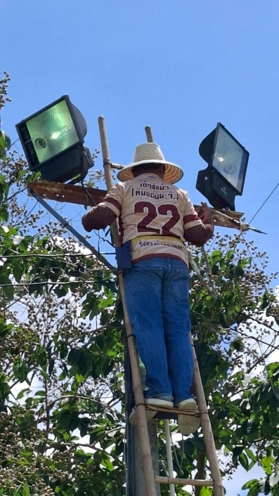 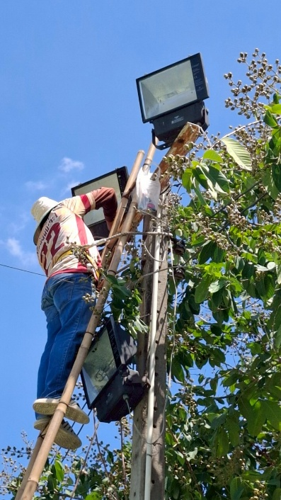 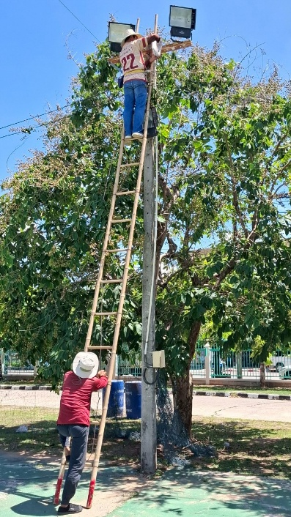

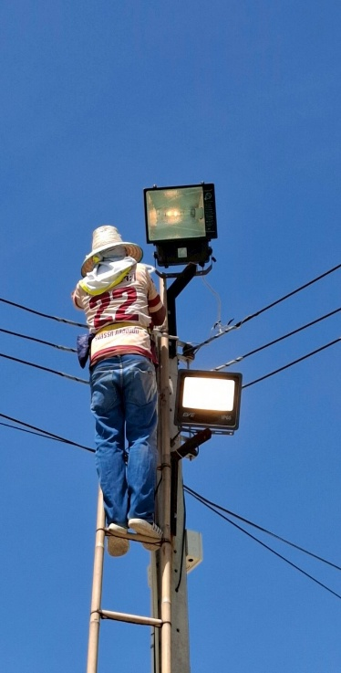 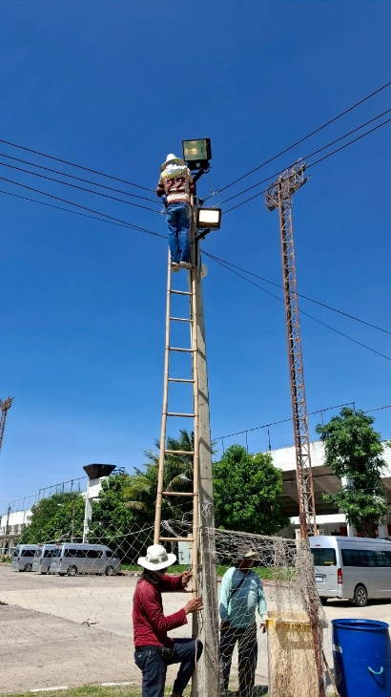 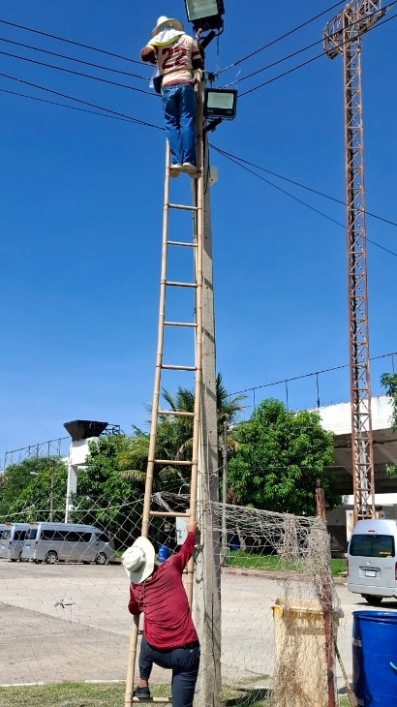

**วันที่ 16 มิถุนายน 2568**

**- จนท.ภาคสนามช่วยกันรื้อป้ายไม้ที่อยู่หน้าสนาม**

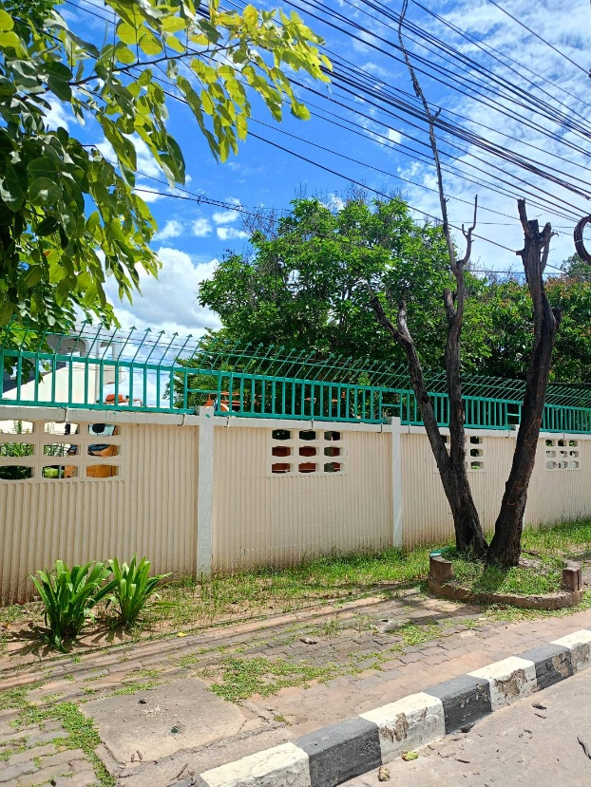

**วันที่ 18 มิถุนายน 2568**

**- เปลี่ยนก๊อกน้ำอ่างล้างหน้าอาคารสำนักงาน**

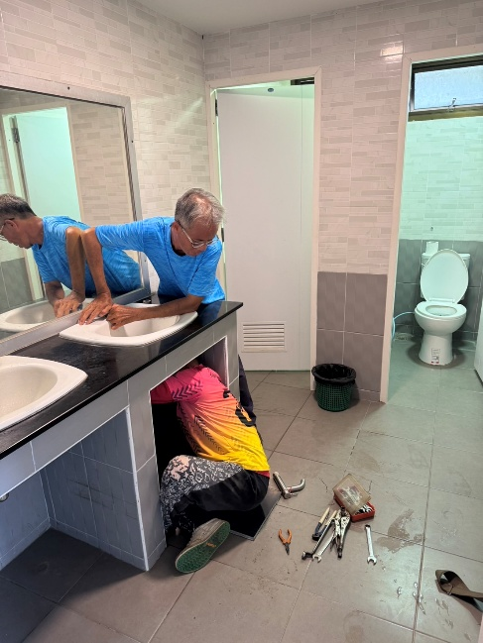 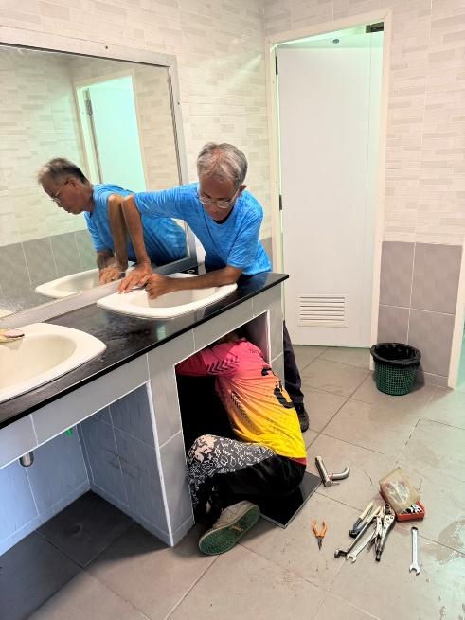

**วันที่ 18 มิถุนายน 2568**

**- จนท. ภาคสนามมาช่วยกันล้างถนน ข้างศาลโรงยิม2**

